

SIARAN PERS

Samsung AI TV 2024 Sudah Bisa Pre-Order Bonus Smartphone Galaxy

Samsung TV tahun ini bawa hiburan ke level yang benar-benar baru berkat kualitas gambar yang menakjubkan, sound yang semakin powerful, smart ecosystem yang canggih, hemat energi, dan terproteksi

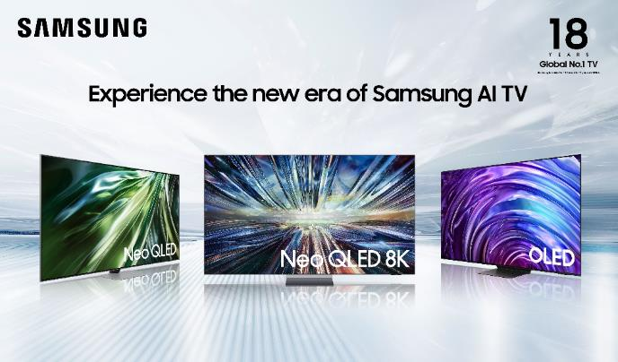

Jakarta, 16 Agustus 2024 – Samsung Electronics Indonesia resmi membuka pre-order untuk deretan produk Samsung TV 2024 dan Music Frame terbaru. Tersedia bonus menarik mulai dari perangkat Music Frame, The Freestyle Gen 2, hingga Galaxy S24 Ultra, untuk pembelian pada periode pre-order tanggal 17 Agustus hingga 11 September 2024.

Jajaran Samsung TV Neo QLED 8K, Neo QLED 4K, OLED TV, soundbar, dan music frame tahun ini menandai dimulainya era Samsung AI TV dengan pengintegrasian teknologi AI yang meningkatkan berbagai aspek penting yang dibutuhkan oleh konsumen untuk merasakan pengalaman menonton yang luar biasa. Samsung berkomitmen terus mendorong batas-batas Inovasi untuk menghadirkan pengalaman menonton yang lebih baik, lebih personal, dan merevolusi cara pengguna berinteraksi dengan perangkat TV mereka.

“Memasuki era baru Samsung AI TV, kami ajak konsumen Indonesia untuk menikmati pengalaman menonton yang belum pernah dirasakan sebelumnya. Jajaran Samsung TV tahun ini, mulai dari Neo QLED 8K, Neo QLED 4K, Samsung OLED, The Frame, dan Music Frame, akan membuat Anda menikmati hiburan di level yang benar-benar baru berkat kualitas gambar yang tambah menakjubkan berkat AI Picture, sound yang semakin powerful berkat AI Sound, pengalaman smart home yang semakin canggih berkat AI Customization, hemat energi, semua untuk memberikan pengalaman yang personalized bagi pengguna,” kata Ubay Bayanudin, Head of Product – AV Business, Samsung Electronics Indonesia.

Berikut adalah alasan kenapa Anda harus pre-order lini produk TV, soundbar, dan music frame terbaru Samsung:

#1 Visual Menakjubkan dengan AI
Nonton pertandingan tenis atau sepakbola di Samsung TV Neo QLED 8K tahun ini akan membawa Anda seakan berada di tribun penonton secara langsung. Setiap pukulan dan gerakan bola akan terlihat dengan jelas. Pengalaman yang imersif ini menjadi mungkin sejak hadirnya teknologi AI di TV untuk menghasilkan gambar dengan kejernihan dan detail luar biasa meski dengan transisi gambar yang cepat.

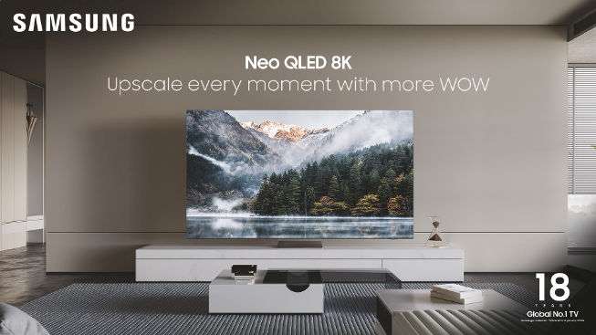
Fitur 8K AI Upscaling Pro di Neo QLED 8K TV akan meningkatkan kualitas konten standar menjadi setara 8K

Didukung dengan prosesor terbaru NQ8 AI Gen3 yang canggih dan menyajikan lompatan performa yang signifikan. TV ini hadir dengan Neural Processing Unit (NPU) yang dua kali lebih cepat dan jumlah neural network 8 kali lebih banyak dari generasi sebelumnya, naik dari 64 menjadi 512, untuk menghadirkan kualitas visual 8K yang sesungguhnya saat streaming film, gaming, hingga nonton pertandingan olahraga.

Fitur 8K AI Upscaling Pro akan meningkatkan kualitas gambar standar pada konten apapun menjadi setara 8K. Sedangkan AI Motion Enhancer Pro membuat TV mampu mengenali jenis-jenis olahraga dan menyajikan gerakan berkecepatan tinggi, seperti gerakan bola pada pertandingan tenis atau sepakbola, dengan gambar yang jelas.

Prosesor NQ8 AI Gen3 juga memungkinkan TV melakukan AI Customization Mode, di mana AI secara otomatis akan mendeteksi karakteristik gambar yang ditayangkan dan mengoptimalkan kualitas gambar, seperti brightness, kontras, warna, dan temperatur warna. AI akan menyesuaikan tampilan gambar sesuai dengan format tontonan seperti olahraga, film, ataupun berita.

Lini produk Samsung TV Neo QLED 4K dan OLED, juga tak mau kalah, hadir dengan prosesor baru NQ4 AI Gen2 yang disempurnakan dengan Quantum Matrix untuk menyajikan kontras yang sempurna serta kaya dengan warna yang sudah Pantone Validated untuk akurasinya yang tinggi.

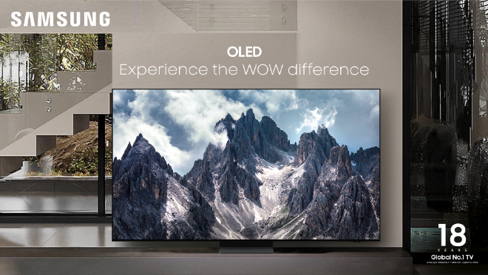
Samsung OLED TV hadir dengan prosesor baru NQ4 AI Gen2 yang disempurnakan dan glare-free untuk kenyamanan menonton

Samsung OLED TV tahun ini telah dilengkapi Glare-Free OLED yang mampu meminimalisir pantulan yang mengganggu kenyamanan saat menonton, sembari mempertahankan warna hitam pekat serta gambar yang jernih di kondisi pencahayaan apapun.

#2 Sound Dahsyat Makin Imersif
Sound juga memainkan peranan penting dalam menghadirkan pengalaman hiburan yang imersif di rumah. Teknologi AI yang dibenamkan pada Samsung TV meningkatkan kualitas audio menjadi semakin akurat dan bebas noise.

Fitur Adaptive Sound Pro akan memproses audio, mengoptimalkan sound dengan menganalisis adegan dan konten, ruangan, serta volume, lalu direkonstruksi ulang untuk menghasilkan detail suara yang optimal. Active Voice Amplifier Pro akan memisahkan dialog dari noise yang terdengar di latar belakang sehingga setiap dialog di TV akan terdengar jelas. Adapun fitur Object Tracking Sound Pro akan memperkaya pengalaman menonton dengan suara yang selaras dengan adegan di layar.

Tahun ini Samsung juga memperbarui lini produk Soundbar Q-Series dengan pengaturan 11.1.4 channel dan Q-Symphony untuk kualitas suara yang tertata dengan baik didukung oleh kolaborasi dengan TV.

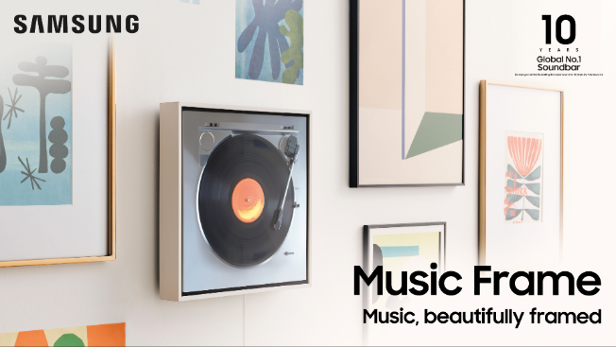
Music Frame terbaru tidak hanya berdesain estetik tapi juga mampu menghasilkan sound yang powerful

Untuk menyempurnakan hiburan di rumah, Samsung menghadirkan Music Frame, speaker estetik yang dapat terhubung ke aplikasi SmartThings di smartphone dan dapat dipasangkan dengan TV dan perangkat soundbar melalui Q-Symphony. Tidak hanya memiliki desain estetik, Music Frame mampu menghasilkan suara yang kuat, dan saat terhubung ke soundbar, ia akan mengeluarkan suara bass dan surround sound yang powerful. Perangkat ini bisa blend dengan lingkungannya secara seamless karena bentuknya seperti bingkai foto, siap menghias ruangan agar makin estetik.

#3 Level Konektivitas Tiada Banding
Smart home adalah salah satu segmen yang sedang tumbuh dengan menjanjikan di Indonesia. Dengan pertumbuhan 11,93% per tahun hingga 2028, market volume sektor ini diperkirakan mencapai US$873,4 juta pada 2028.

Samsung TV membuat ekosistem smart home di rumah menjadi semakin menarik dan canggih, serta mudah dikelola berkat Tizen OS yang mengubah AI TV menjadi lebih dari sekadar pusat hiburan, dan aplikasi SmartThings yang menawarkan level konektivitas tanpa batas antar perangkat dan memperkaya pengalaman smart home. Dengan kompatibilitas yang lebih baik, perangkat TV tahun ini dapat langsung terhubung ke berbagai perangkat pintar di rumah, melalui aplikasi SmartThings di smartphone, dengan mudah dan tanpa hub tambahan.

Beberapa fitur menarik antara lain Mobile Smart Connect, di mana saat pengguna menghubungkan smartphone mereka dengan TV, perangkat itu akan berfungsi sebagai pengontrol jarak jauh untuk TV dan perangkat rumah tangga lain yang terhubung. Dengan 3D Map View, pengguna bisa melihat dan mengelola berbagai perangkat pintar di rumah dalam sekejap. Anda bisa melihat konsumsi listrik yang digunakan oleh perangkat tersebut, sampai dengan memeriksa kualitas udara sekaligus mengontrolnya. Hadirnya IoT Sensor memungkinkan pengguna memantau perangkat IoT di seisi rumah, seperti lampu, kamera, suara, tanpa perangkat IoT tambahan.

#4 TV untuk Gaming dengan Pengalaman Terbaik
Kabar gembira untuk para game enthusiast yang ingin menikmati value lebih, yang ditawarkan oleh jajaran TV tahun ini. Dengan fitur-fitur yang mumpuni, TV dari Samsung menawarkan pengalaman gaming terbaik dengan visual dan suara luar biasa serta fitur-fitur pendukung yang canggih.

Hubungkan konsol TV Anda ke TV dengan HDMI 2.1 untuk konektivitas bebas input lag dan response time yang tinggi. Akses Game Bar untuk melakukan pengaturan secara lebih mudah tanpa mengganggu fokus saat Anda memainkan sebuah gameplay yang seru. Dengan fitur AI Auto Game Mode, AI engine di TV akan membaca genre game yang sedang dimainkan dan secara otomatis mengoptimalkan kualitas gambar dan suara. Fitur baru Mini-map Auto Detection akan menampilkan lokasi mini-map secara variatif berdasarkan game yang dimainkan. Secara otomatis fitur ini juga akan menempatkan dan memperbesar mini-map dengan menganalisa layar.

Samsung juga menanamkan Motion Xcelerator 240Hz untuk menghadirkan visual gaming dengan tingkat kejernihan 8K dan transisi layar yang super smooth, bahkan saat pengguna memainkan game berkecepatan tinggi. Kualitas gambar yang luar biasa juga dihasilkan oleh FreeSync Premium Pro yang akan mensinkronisasi frame rate TV dan GPU, untuk menampilkan tampilan gaming yang super halus dan tajam.

#5 TV Pintar Paling Aman
Selama bisa terhubung ke Internet, perangkat apapun berpotensi menjadi korban kejahatan siber. Untuk mengantisipasi pengguna menjadi korban kejahatan semacam itu, Samsung mengintegrasikan fitur keamanan Samsung Knox yang sudah mengalami peningkatan, ke dalam produk-produk TV-nya tahun ini.

Dengan 3-layer security solution, teknologi keamanan pada Samsung Knox akan memastikan perangkat TV tetap aman di seluruh area, yaitu hardware, platform, dan service security. Sistem akan memastikan booting pada sistem operasi berlangsung secara aman, memastikan lingkungan yang aman dengan mengenkripsi dan memblokir aplikasi berbahaya, serta memastikan pengguna menggunakan layanan berbasis Internet secara aman dan nyaman.

Knox Matrix akan memastikan keamanan Anda saat berbagi data antar perangkat. Data selalu disimpan di cloud yang terproteksi sepenuhnya dan keamanan data akan terus dipantau secara timbal balik dengan berbasis teknologi Blockchain.

Samsung Knox secara aktif akan terus mendeteksi potensi ancaman peretasan dan menandai setiap perubahan yang tidak sah pada Tizen OS, memverifikasi halaman web yang diakses oleh pengguna di TV, memblokir situs phishing, serta memastikan data dan privasi pengguna terlindungi. Koneksi yang aman dengan Samsung Knox Vault akan memastikan perlindungan tanpa batas terhadap data pribadi pengguna.

Nikmati Kecanggihan AI Untuk Entertainment Terkini dan Langsung Pre-Order Sekarang
Saatnya Anda merasakan sendiri pengalaman menonton dan menikmati hiburan yang tambah Wow dengan jajaran produk TV yang tahun ini juga dirancang dengan desain menakjubkan.

Dapatkan jajaran produk terbaru Samsung TV, soundbar, dan music frame, pada periode pre-order mulai dari 17 Agustus hingga 11 September 2024 dengan bonus melimpah.

Samsung TV Neo QLED 8K bisa di-pre-order dengan harga Rp49.999.000 - Rp129.999.000 dan tersedia paket bonus mulai dari Music Frame hingga smartphone Galaxy S24 Ultra.

Samsung TV Neo QLED 4K 2024 hadir dengan harga Rp13.999.000 hingga 129.999.000 dan bonus Galaxy Buds2 Pro, Music Frame, atau The Freestyle Gen 2.

Samsung TV OLED tersedia pada harga Rp22.999.000 - Rp69.999.000 dengan bonus perangkat Soundbar HW-S8008, Music Frame, atau potongan harga 15% untuk pembelian perangkat soundbar HW-Q800D.

Lalu pre-order juga dibuka untuk pembelian Samsung Music Frame dengan harga Rp7.999.000 dan dapatkan potongan harga hingga 15% untuk pembelian dengan Samsung The Frame.

Untuk informasi lebih lanjut, kunjungi https://www.samsung.com/id/tvs/

***

Tentang Samsung Electronics Co., Ltd.
Samsung menginspirasi dunia dan membentuk masa depan dengan ide dan teknologi transformatif. Perusahaan ini mendefinisikan ulang dunia TV, smartphone, wearables, tablet, peralatan rumah tangga, sistem jaringan dan memori, sistem LSI, foundry dan solusi LED, serta menghadirkan pengalaman terhubung yang mulus melalui ekosistem SmartThings dan kolaborasi terbuka dengan para mitra. Untuk berita terkini, silakan kunjungi Samsung Newsroom di news.samsung.com.

Untuk keterangan lebih lanjut hubungi:
Fia Handayani
Public Relations Manager
PT Samsung Electronics Indonesia
Email: f.handayani@samsung.com

Data dari Statista

